喵伴空气管家
室内环境监测与智能调节系统作品设计报告
报告类型：作品报告
作品名称：喵伴空气管家

摘要
本作品面向宿舍、家庭、办公室、教室等小型室内空间，完成了一套集环境监测、屏幕显示、智能控制、手机端查看和 AI 语音交互于一体的室内环境智能调节系统。系统以 ESP32S3 为控制核心，使用 DHT11 获取温湿度，使用 MQ135 获取空气状态原始值并形成空气评分，使用 TJC 串口屏持续显示温度、湿度、空气等级、空气评分、运行建议和近期变化趋势。作品通过红色 LED 表示净化档位，蓝色 LED 表示加湿档位，SG90 舵机扇叶表示新风档位，使控制结果能够被直接观察。用户既可以在串口屏上完成现场控制，也可以通过微信小程序在同一局域网内查看状态、历史数据并调节设备，还可以通过 AI 语音/MCP 工具完成免手控制。系统同时具备自动模式和节能模式，能够根据当前环境状态主动调整净化、新风和加湿档位，并在节能状态下关闭执行器。作品形成了从环境感知到数据展示、从人工控制到自动联动、从本地屏幕到手机与语音入口的完整闭环，具备明确的家居环境管理应用价值。
关键词：ESP32S3；室内环境监测；串口屏；微信小程序；MCP；智能家居；自动调节

目录
第一部分 作品概述
1.1 功能与特性
1.2 应用领域
1.3 主要技术特点
1.4 主要性能指标
1.5 主要创新点
1.6 设计流程
第二部分 系统组成及功能说明
2.1 整体介绍
2.2 硬件系统介绍
2.3 软件系统介绍
第三部分 完成情况及性能参数
3.1 整体成果
3.2 串口屏成果
3.3 小程序成果
3.4 AI 语音成果
3.5 自动与节能成果
第四部分 总结
第五部分 参考文献

1.1 功能与特性
系统完成室内环境数据采集、数据处理、串口屏显示、屏幕触摸控制、小程序局域网控制、AI 语音控制、自动联动和节能管理等功能。温湿度与空气状态以固定周期采集，串口屏保持上一轮有效数据，新数据到来后覆盖更新，因此用户看到的是连续稳定的页面，而不是短暂闪现的数值。净化、新风、加湿三个执行功能均具备 0-3 档状态，档位变化会同步体现在实体执行反馈和界面状态中。
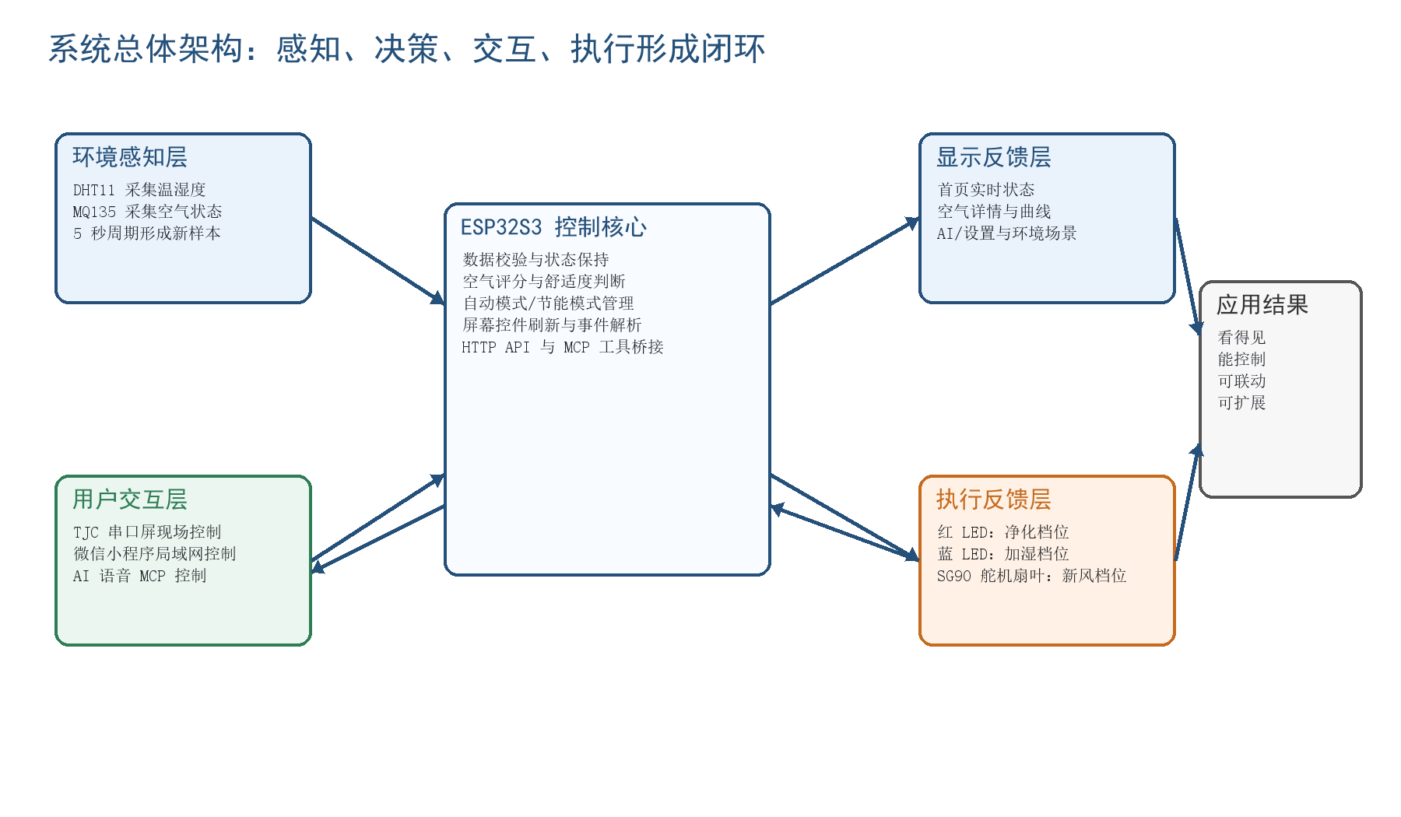
图 3 1.1 功能与特性配图

1.2 应用领域
作品适用于宿舍、家庭、办公室、教室、实验室等小型空间。使用者能够直接看到当前环境状态，也能够根据系统建议进行调节；在空气状态下降、环境干燥或需要通风时，系统通过自动模式完成联动控制。该作品也适合扩展到智慧宿舍、智慧教室和家庭空气管理场景，后续接入真实净化器、风机和加湿器后，可以形成更完整的室内环境管理终端。

1.3 主要技术特点
系统的技术特点体现在统一控制、多入口交互和可视化执行反馈三方面。ESP32S3 统一管理传感器、屏幕、HTTP API、MCP 工具和执行器输出，避免多套逻辑造成状态不一致。串口屏负责页面承载，固件只更新控件值和曲线点，降低画面闪烁。小程序直接访问 ESP32S3 HTTP API，AI 语音通过 MCP Bridge 转发到同一 API，所有控制结果都进入 SmartHomeController。

1.4 主要性能指标
主控芯片采用 ESP32S3。串口屏使用 UART2 通信，GPIO41 连接屏幕 RX，GPIO42 连接屏幕 TX，波特率 9600bps。DHT11 数据线接 GPIO18，MQ135 模拟输出接 GPIO1/ADC1_CH0。净化反馈使用 GPIO13 红色 LED PWM，加湿反馈使用 GPIO14 蓝色 LED PWM，新风反馈使用 GPIO21 输出 50Hz 舵机控制信号。系统历史数据缓存 30 条近期样本，用于空气质量趋势展示。

1.5 主要创新点
作品将串口屏、小程序和 AI 语音三种交互入口统一到同一套设备状态，形成完整控制闭环。执行效果不只停留在屏幕文字上，而是通过 LED 亮度和舵机扇叶动作进行可视化表达。系统加入手动环境场景与自动策略，可以快速展示污染、干燥、高温等状态下的调节逻辑。串口屏采用控件化刷新与曲线追加机制，使页面显示更连贯。

1.6 设计流程
设计流程从硬件资源确认开始，先确定传感器、屏幕和执行器的 GPIO 分配；随后完成 DHT11、MQ135 和 TJC 串口屏基础通信；再建立屏幕控件命名、触摸事件和固件状态更新规则；然后加入 SmartHomeController 统一管理净化、新风、加湿、自动和节能；最后扩展 HTTP API、小程序页面和 AI/MCP 工具，让作品具备多端控制能力。
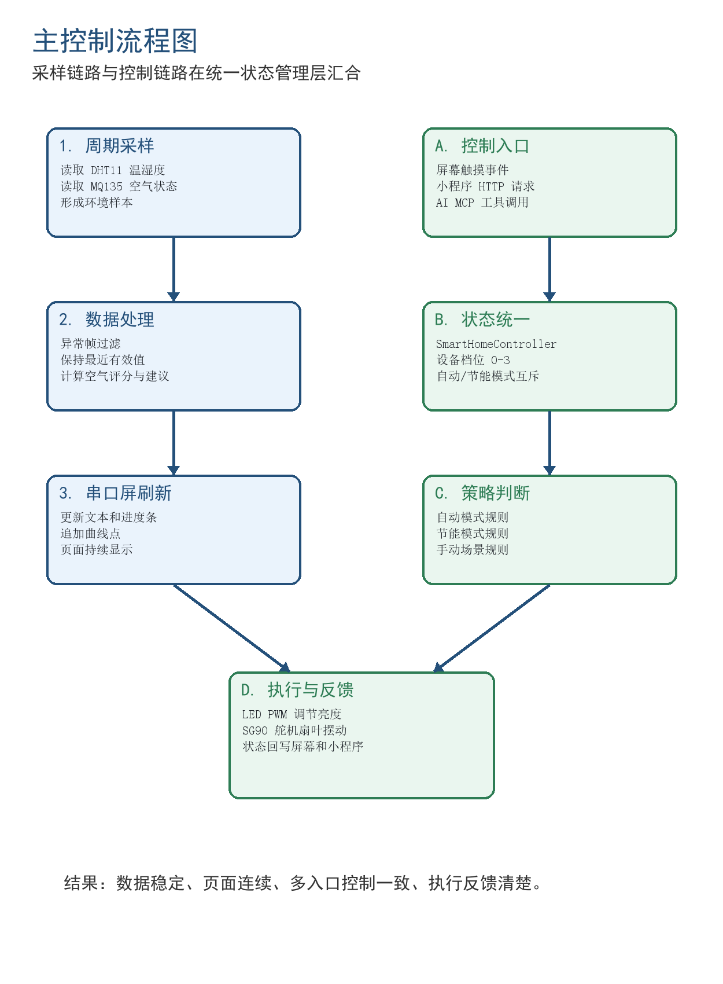
图 8 1.6 设计流程配图

2.1 整体介绍
系统由环境感知层、控制决策层、人机交互层、执行反馈层和应用展示层组成。环境感知层负责提供温湿度和空气状态数据；控制决策层负责评分、建议、自动联动和状态管理；人机交互层包含串口屏、小程序和 AI 语音；执行反馈层由红色 LED、蓝色 LED 和 SG90 舵机扇叶组成；应用展示层把数据、趋势和控制结果呈现给用户。

图 9 2.1 整体介绍配图

2.2 硬件系统介绍
硬件系统以 ESP32S3 为核心。TJC 串口屏用于显示页面与接收触摸事件，DHT11 用于获取温湿度，MQ135 用于获取空气状态原始值。红色 LED 与蓝色 LED 分别表示净化和加湿档位，SG90 舵机带动扇叶进行 0-180°范围内的往复摆动，用摆动范围和速度表达新风档位。各模块共地连接，舵机供电保持稳定。
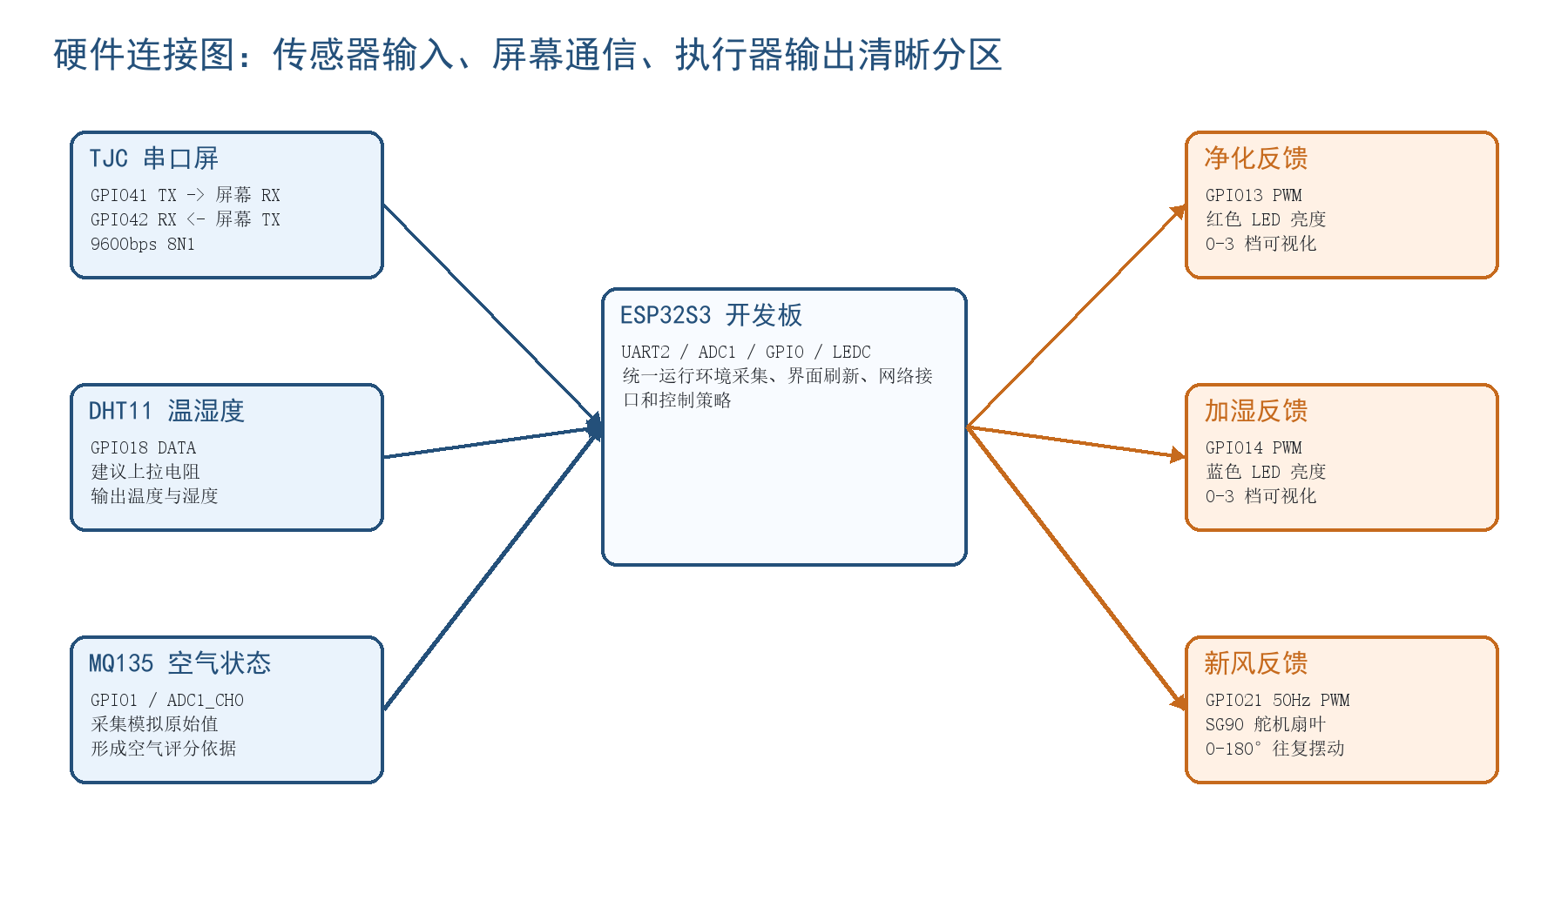
图 10 2.2 硬件系统介绍配图

2.2.1 传感器模块
DHT11 模块提供温度和湿度数据，系统在读取失败时保持上一轮有效数据，避免界面出现频繁跳变。MQ135 模块输出空气相关模拟量，ESP32S3 通过 ADC 读取原始值，并结合规则形成空气评分与空气等级。当前版本把温湿度、空气评分、舒适度和建议统一组织为环境样本，既服务串口屏，也服务小程序和 AI 状态查询。

2.2.2 执行器模块
净化功能使用红色 LED 表达，档位越高亮度越高；加湿功能使用蓝色 LED 表达，便于现场观察；新风功能使用 SG90 舵机扇叶表达，低档小范围慢速摆动，中档扩大范围，高档接近全角度快速摆动。三个执行器都能通过屏幕、小程序和 AI 入口控制，自动模式也可以直接调整这些档位。
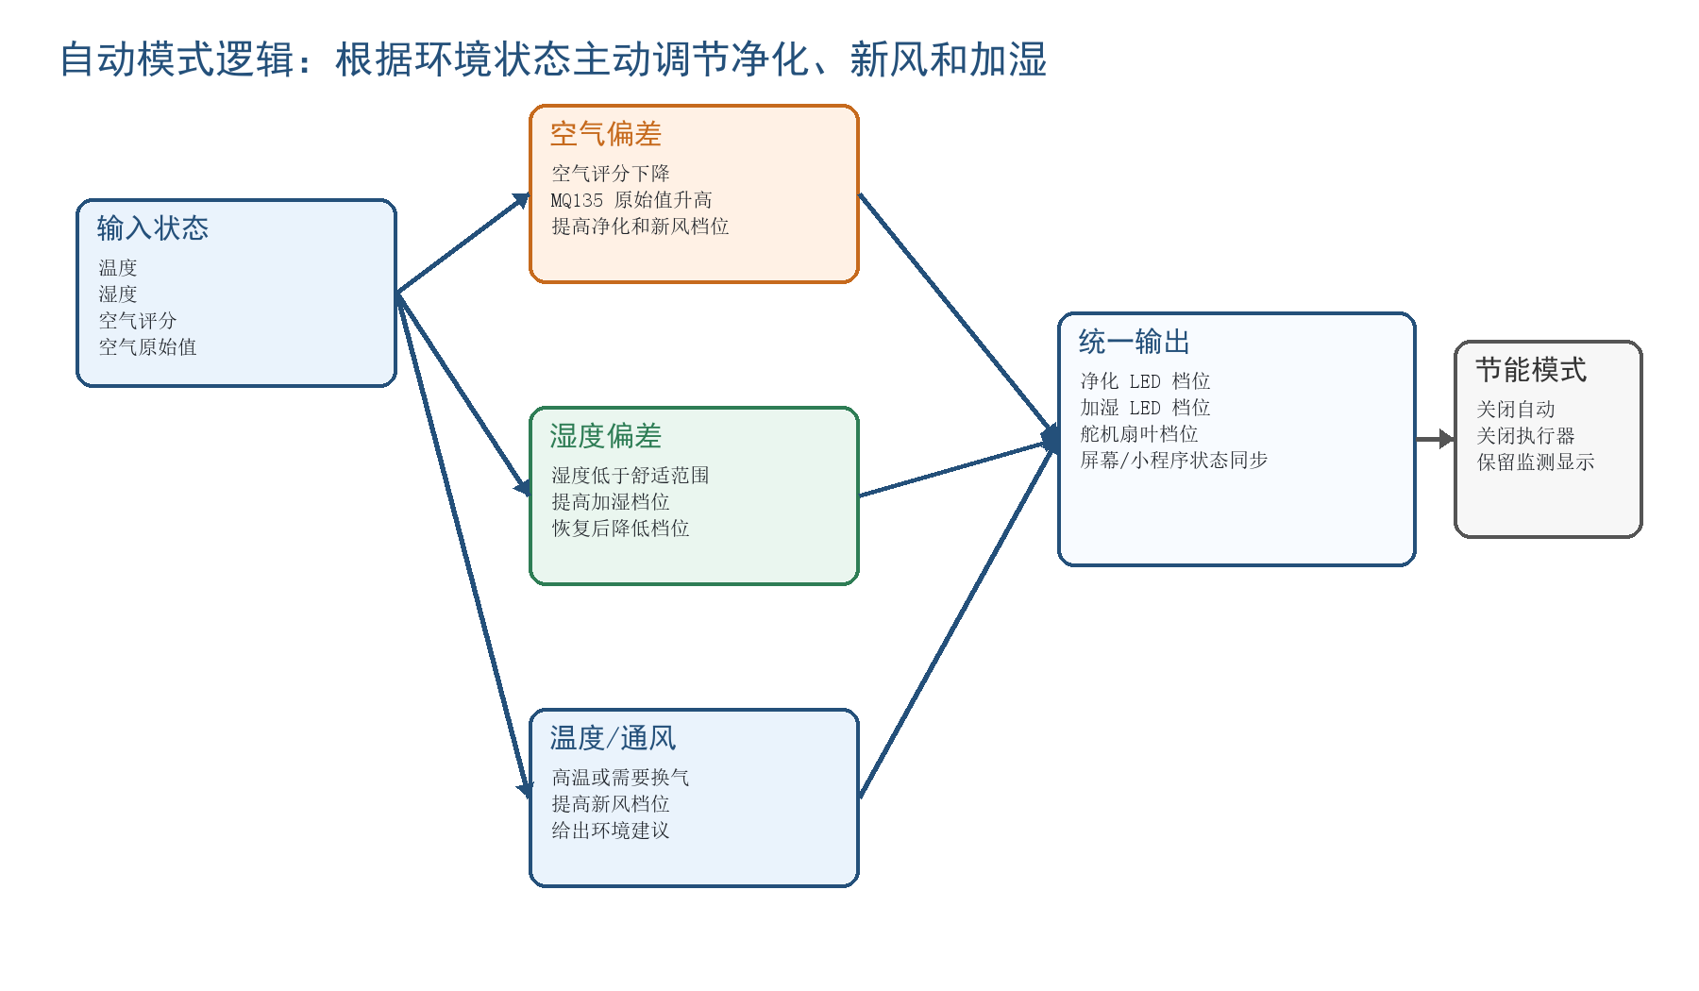
图 12 2.2.2 执行器模块配图

2.2.3 串口屏硬件与页面
TJC 串口屏负责现场展示和触摸输入。屏幕页面包括首页、空气详情、智能家居控制、AI 与设置等部分。首页快速显示温湿度和空气状态；空气详情页显示评分、原始值、舒适度和曲线；智能家居页提供设备与模式控制；AI 与设置页提供 AI 状态和环境场景入口。

2.3 软件系统整体
软件系统基于现有 ESP32 工程扩展。新增或使用的核心模块包括 DHT11 驱动、MQ135 驱动、SerialHmi 串口屏通信模块、SmartHomeController 控制器、SmartHomeHttpServer 小程序接口和 Xiaozhi MCP Bridge。各模块职责明确：传感器负责采集，HMI 负责显示与事件，控制器负责状态，HTTP 与 MCP 负责外部入口。
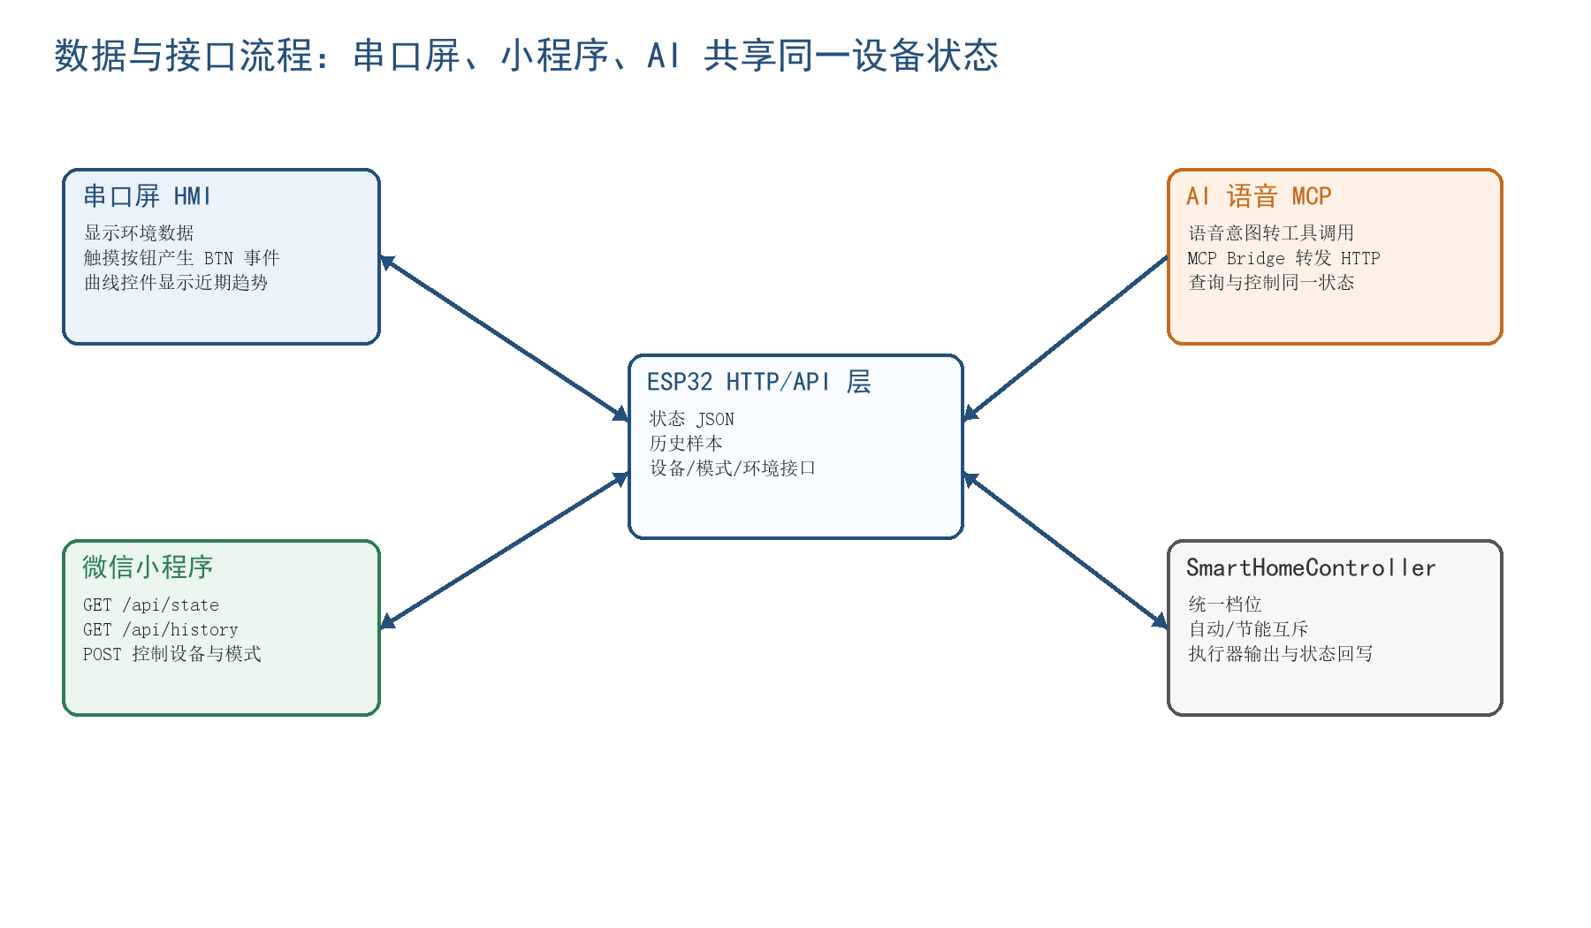
图 14 2.3 软件系统整体配图

2.3.1 数据采集与状态保持
传感器任务约每 5 秒进行一次采样。DHT11 的有效温湿度会进入最新环境样本，MQ135 原始值会转换为空气评分和等级。当传感器出现偶发异常时，系统优先保持最近一次有效数据并继续刷新其他可用信息，保证屏幕和小程序呈现的状态连续可靠。空气评分样本会写入历史缓存，用于近期曲线展示。

2.3.2 串口屏刷新逻辑
串口屏显示采用“静态页面由 HMI 承载、动态数据由 ESP32 更新”的方式。固件不反复整页清屏，而是更新文本控件、进度条控件和曲线控件。温湿度、空气状态、舒适度建议和设备档位都会保持在界面上，下一次数据到来时覆盖旧值。这样的方式让页面连续性更好，观感也更接近实际产品。

2.3.3 小程序 HTTP API
小程序通过局域网访问 ESP32S3。接口包括 GET /api/state 获取当前状态，GET /api/history 获取历史样本，POST /api/device 控制净化、新风和加湿，POST /api/mode 控制自动与节能，POST /api/environment 设置环境场景。小程序的作用不是单独展示网页，而是把手机端纳入同一控制闭环。

2.3.4 AI 语音与 MCP
AI 语音控制通过 MCP 工具实现。系统提供状态查询、净化控制、新风控制、加湿控制、自动模式、节能模式和环境场景等工具。语音指令转为工具调用后，经 MCP Bridge 转发到 ESP32S3 HTTP API，最终进入 SmartHomeController。这样语音、小程序和串口屏保持同一状态来源。

2.3.5 自动与节能逻辑
自动模式根据温度、湿度和空气评分主动调节设备。当空气评分下降或 MQ135 原始值升高时，系统提高净化和新风档位；当湿度偏低时，提高加湿档位；当温度偏高或需要通风时，提高新风档位并给出建议。节能模式会关闭自动模式和执行器，同时保留监测显示，适合离开房间或低功耗运行。

图 19 2.3.5 自动与节能逻辑配图

3.1 整体完成情况
当前版本已经完成从环境采集、数据处理、串口屏显示、触摸控制、小程序控制、AI 语音控制到执行器反馈的完整链路。串口屏可以持续显示数据，小程序可以读取状态与历史数据，AI 可以调用 MCP 工具控制设备。红色 LED、蓝色 LED 和舵机扇叶能同步反馈控制结果，自动模式和节能模式的状态互斥关系清晰。
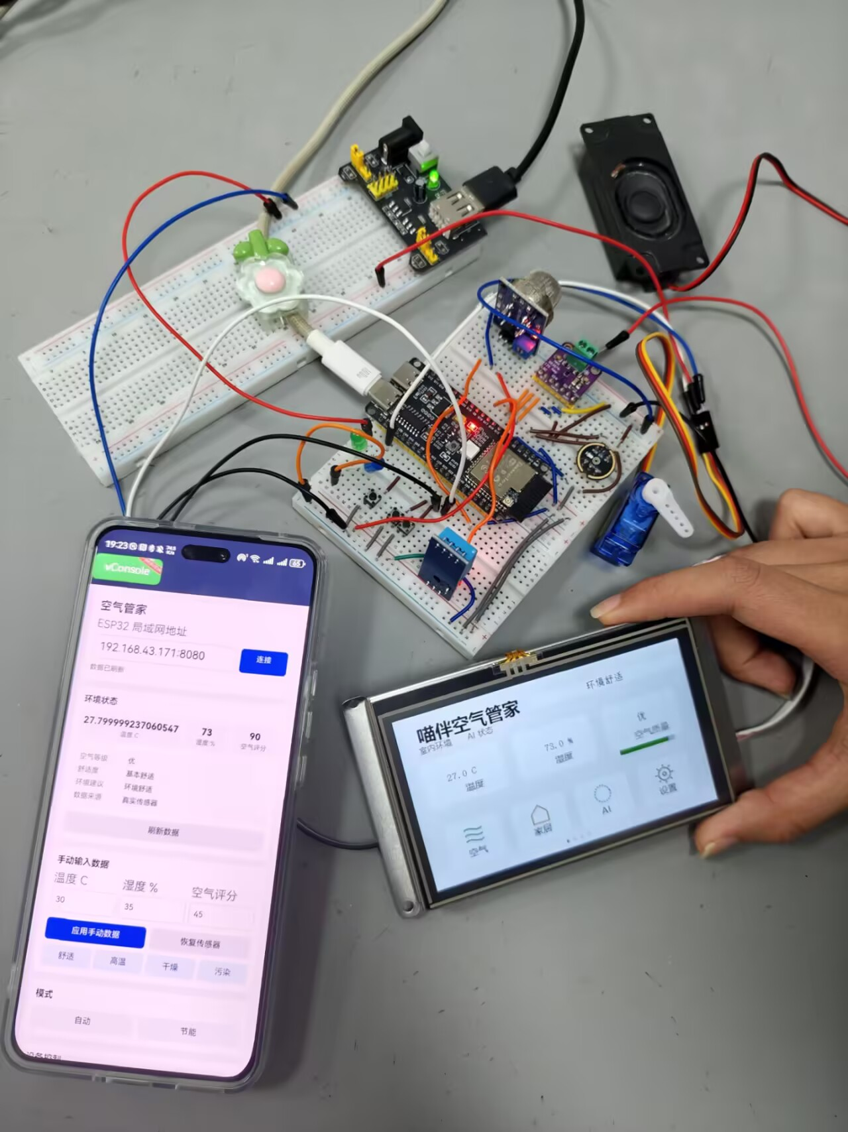
图 20 3.1 整体完成情况配图

3.2 串口屏成果
串口屏首页用于快速查看当前温度、湿度和空气状态；空气详情页用于展示空气评分、MQ135 原始值、舒适度建议和近期空气曲线；智能家居页用于控制净化、新风、加湿、自动和节能；AI 与设置页用于显示 AI 状态和手动环境场景。屏幕显示保持上一轮数据，新数据到来后覆盖更新，页面不会在采样间隔内退回初始状态。
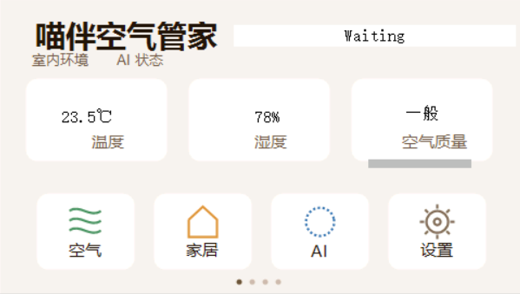
图 21 3.2 串口屏成果配图

3.2.1 空气详情页成果
空气详情页把空气评分、原始采样值、温湿度和舒适度建议放在同一页面中，用户可以同时看到当前状态与近期趋势。曲线控件用于表达空气评分变化，适合在视频中展示系统持续采样的能力。这个页面把原始传感器数据转为用户能理解的信息，是作品应用价值的重要展示入口。
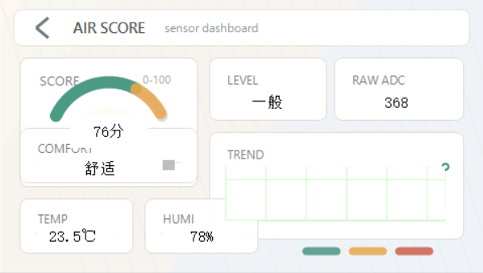
图 22 3.2.1 空气详情页成果配图

3.2.2 AI 与设置页成果
AI 与设置页展示 AI 状态，并提供手动环境场景入口。通过舒适、高温、干燥、污染等场景，系统可以快速切换环境状态，便于展示自动模式如何响应不同环境。这一功能让作品不依赖现场空气自然变化，也能稳定展示调节逻辑。
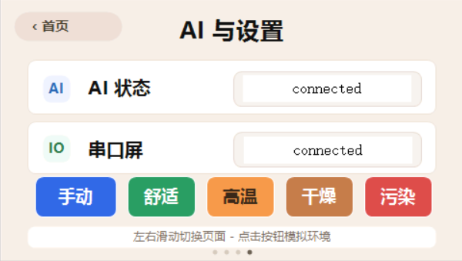
图 23 3.2.2 AI 与设置页成果配图

3.3 小程序成果
小程序完成了设备状态查看、历史数据查看、净化/新风/加湿档位控制、自动/节能模式控制和环境数据设置。小程序的优势是让用户离开设备前方也能查看和控制系统。在答辩视频中，将手机和实物放在同一画面，点击按钮后 LED 或舵机同步变化，可以清晰证明手机端与硬件端已经联动。

3.4 AI 语音成果
AI 控制功能完成家居控制能力注册，能够通过语音完成状态查询、开启或关闭净化、新风、加湿、自动和节能等操作。AI 控制的价值在于免手交互，适用于做饭、休息、照看孩子或不方便触摸屏幕的场景。它与小程序、串口屏共用同一控制器，因此控制结果会同步到设备状态和界面显示。

3.5 自动与节能成果
自动模式把监测结果转化为控制动作，让作品从“显示数据”升级为“主动调节”。当环境偏干燥时，系统提高加湿档位；当空气评分下降时，系统提高净化和新风档位；当节能模式开启时，系统关闭自动模式和执行器。这个逻辑简单清楚，适合评委快速理解，也符合家庭环境管理的真实使用习惯。

3.6 功能完成情况汇总
已完成功能包括：温湿度采集、空气状态采集、空气评分、串口屏多页面显示、串口屏触摸控制、空气曲线显示、红色 LED 净化反馈、蓝色 LED 加湿反馈、SG90 舵机新风反馈、小程序状态查看、小程序设备控制、小程序历史数据查看、AI/MCP 控制、自动模式、节能模式和环境场景切换。

4.1 总结
喵伴空气管家当前版本已经形成完整的室内环境智能调节系统。它能够采集环境数据，能够在串口屏上持续显示状态，能够通过屏幕、小程序和 AI 语音进行控制，能够通过 LED 与舵机扇叶反馈执行结果，也能够根据环境状态进行自动联动。整体功能围绕真实室内环境管理场景展开，展示了从感知到控制的完整应用链路。

4.2 可扩展之处
后续可以接入 PM2.5、CO2、TVOC 等更丰富的环境传感器，使空气状态指标更完整；可以把 LED 和舵机扇叶替换为真实净化器、风机和加湿模块；可以加入外壳、电源管理和安全保护；可以把历史数据保存到云端或本地数据库，用于长期趋势分析；也可以为小程序增加用户配置、阈值设置和设备授权。

第五部分 参考文献
[1] Espressif Systems. ESP-IDF Programming Guide.
[2] Espressif Systems. ESP32-S3 Datasheet.
[3] Aosong Electronics. DHT11 Humidity & Temperature Sensor Datasheet.
[4] Zhengzhou Winsen Electronics. MQ135 Gas Sensor Technical Data.
[5] TJC/USART HMI 串口屏开发资料.
[6] Model Context Protocol Documentation.
[7] 微信小程序开发文档.
功能模块 | 完成内容 | 应用价值
环境监测 | 温湿度、空气原始值、空气评分、舒适度建议 | 用户清楚了解当前室内状态
串口屏 | 首页、空气详情、控制页、AI 设置页 | 设备旁直接查看与控制
小程序 | 状态、历史、设备、模式、环境场景接口 | 同一局域网内手机查看与控制
AI 语音 | MCP 工具查询与控制设备 | 免手交互，提高使用便利性
自动模式 | 根据空气、温度、湿度调节设备 | 从监测升级为主动调节

